Приложение 1

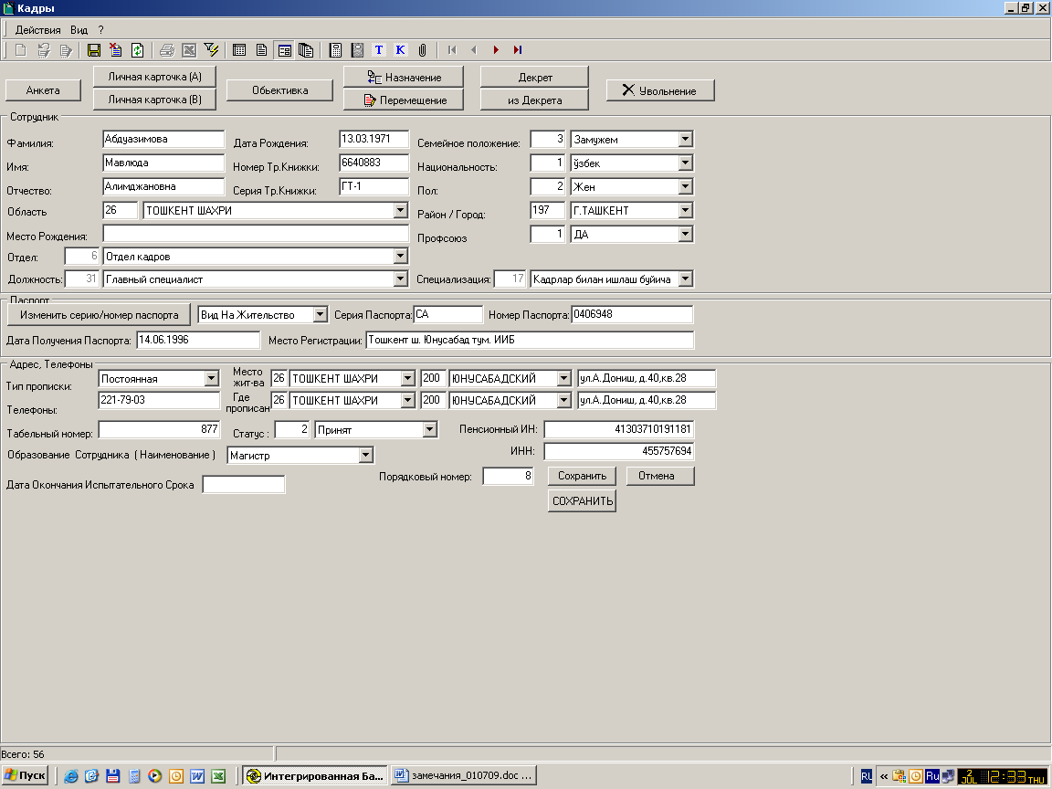
В личной карточке есть все данные, а в карточке ИИАС у этого же человека пусто.
В программе NCI необходимо одну и туже информацию вбивать по 2-3 раза вручную?

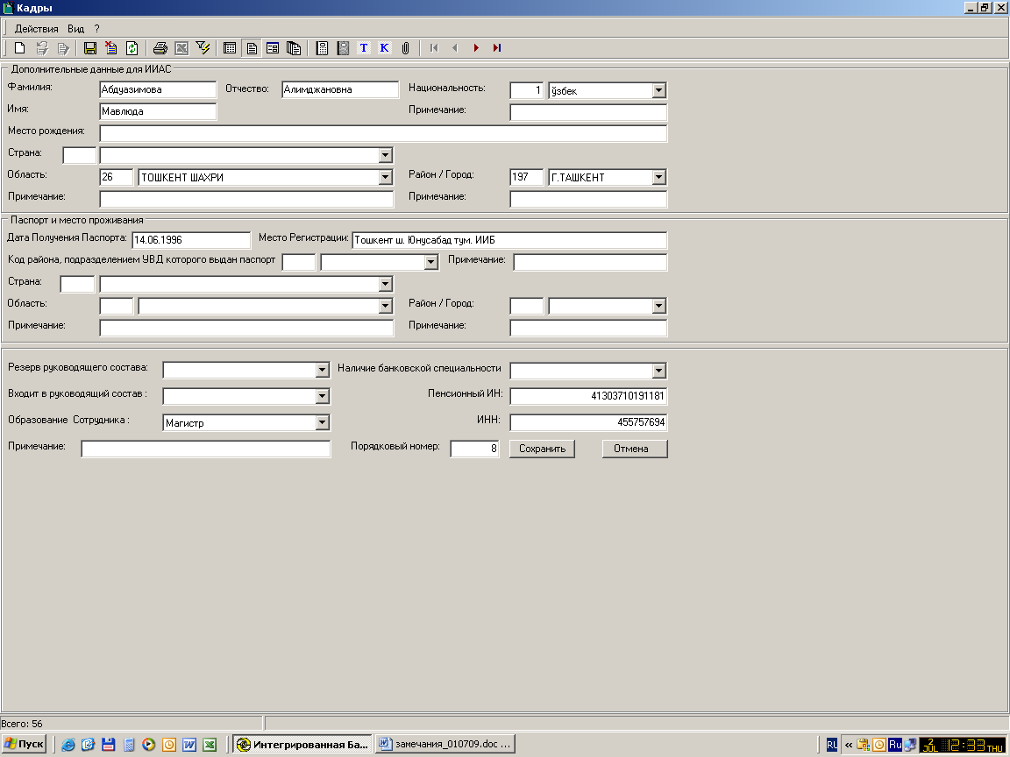
При входе в генератор отчетов высвечивается ошибка. После нажатия OK. Окно «Ошибка» исчезает.

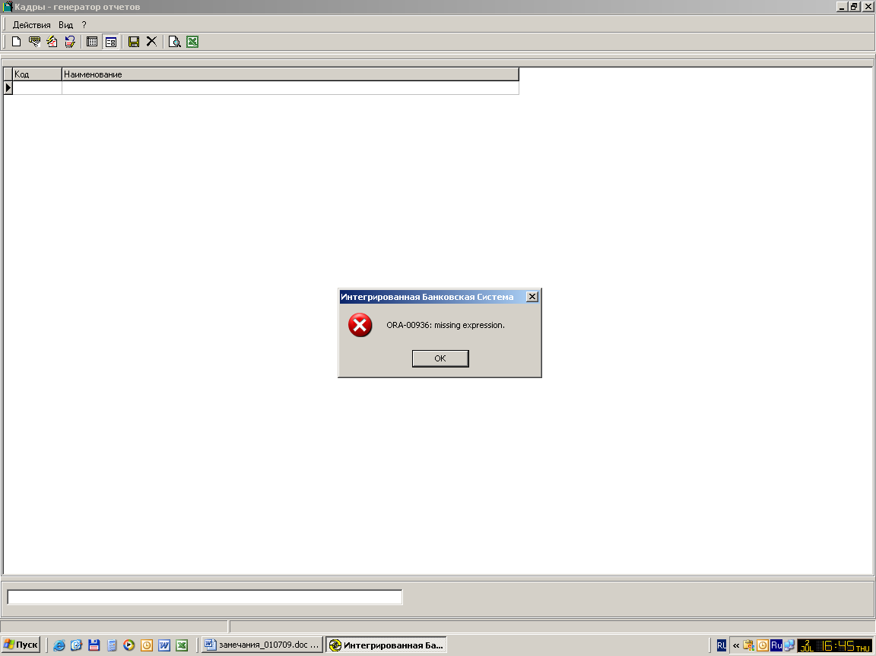

Ранее отчет генерировался, в настоящее время программа выдает ошибку.
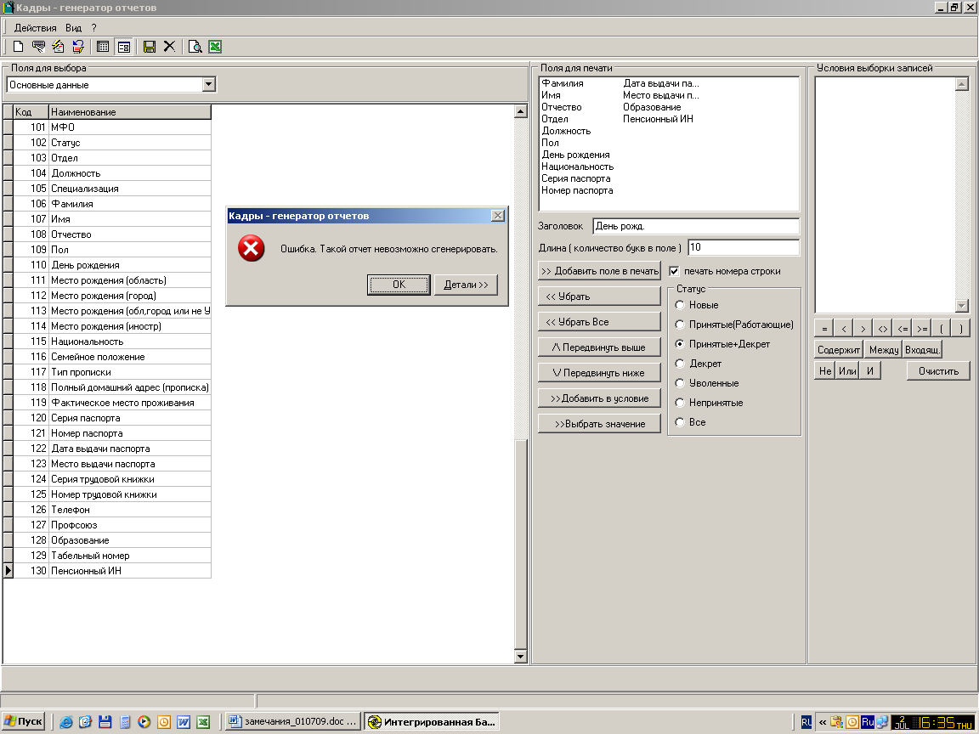

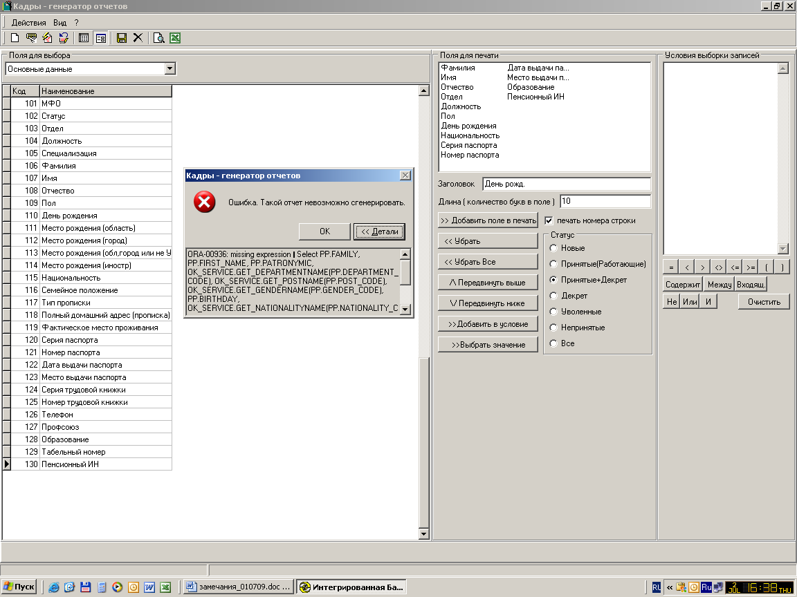

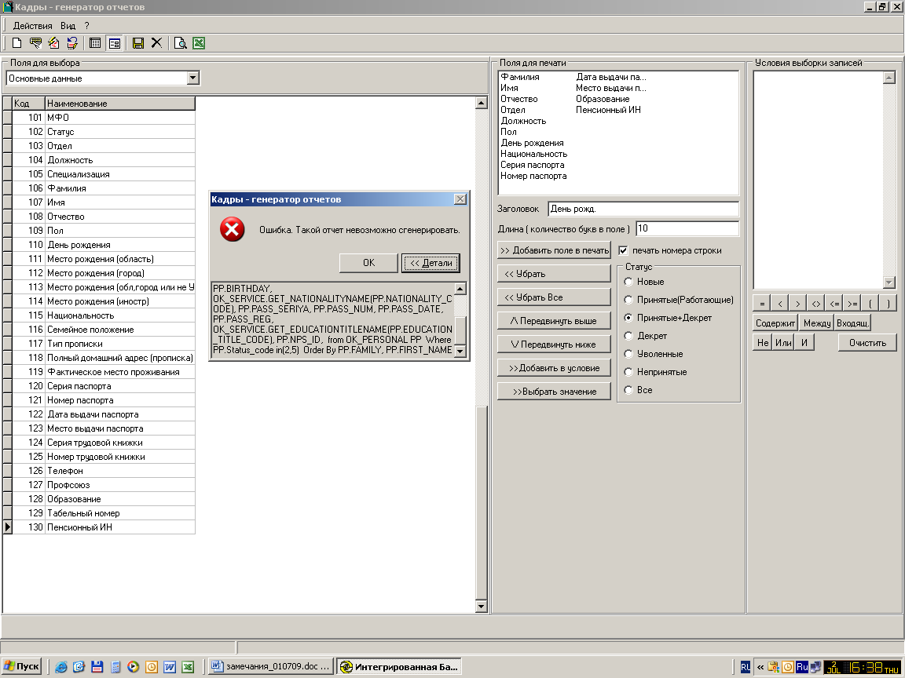
Каждый раз при нажатии «Кнопки «К» высвечивается данная ошибка.
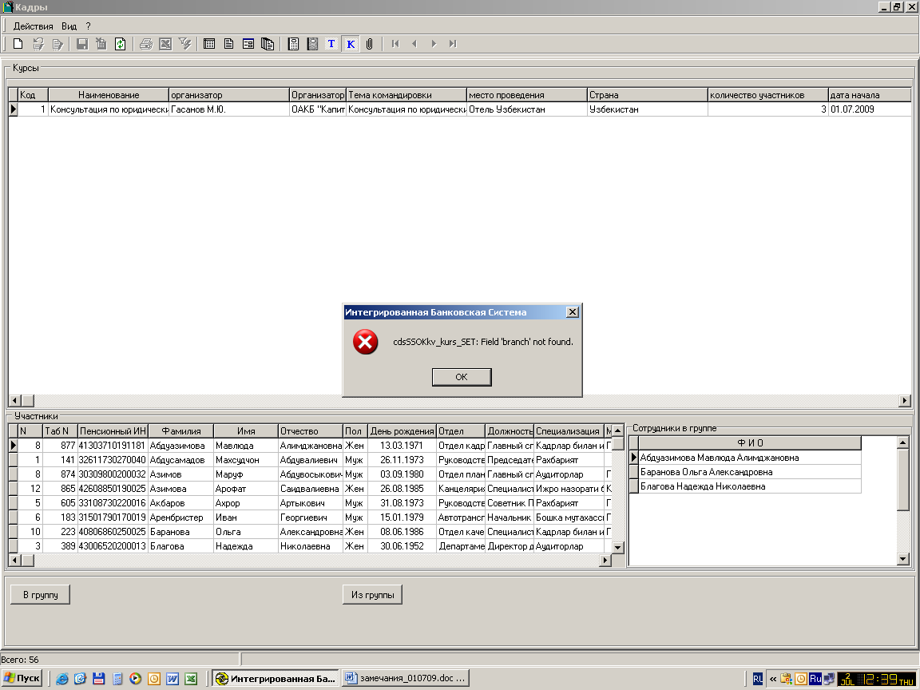

Ошибка при формировании табеля.
У Кустовой С. были дни отпуска без содержания с 01 по 07 июля 2009 г., но при проставлении рабочих выходных дней программа не среагировала на то, что человек в отпуске (либо на больничном, либо в командировке и т.д.) и проставила рабочий день, хотя программа должна указать на ошибку ввода.
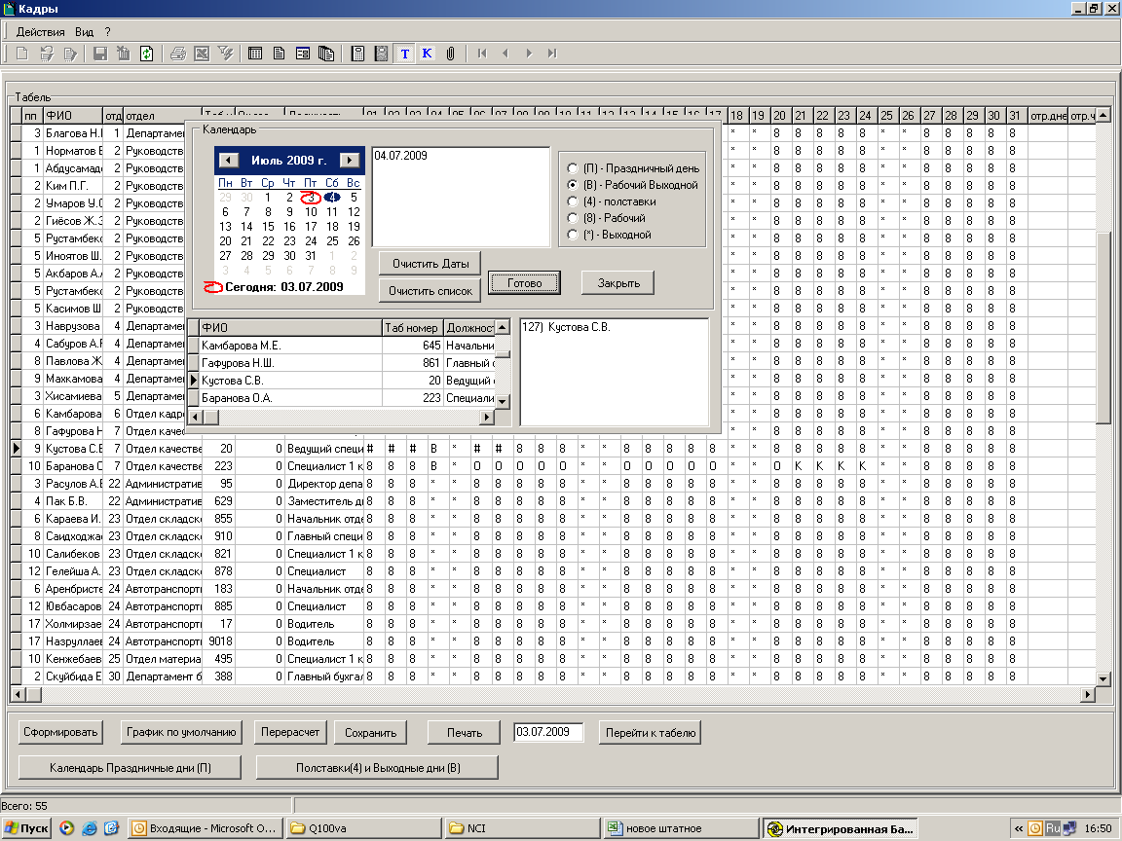
Дата выхода из отпуска 20.07.2009., а в табеле у Барановой О. 20.07.2009 отмечено «О», хотя должно быть «8». Если поле «дата выхода из отпуска» буден называться «дата окончания отпуска», то данные сведения в табеле будут верными.

